C o l l è g e O l y m p e


Menu du 2 au 6 novembre 2015
(sous réserve de modifications)

Lundi 2 novembre Mardi 3 novembre

Salade sawaï Œuf dur
ou duo de haricots ou surimi

Cordon bleu Sauté de porc à l’ananas
Poêlée de légumes/chou fleur Pâtes

Fromage Fromage

Fruit * Cocktail de fruits

* produit frais de saison (priorité est donnée aux fruits et légumes
cultivés dans la couronne bordelaise et le Lot-et-Garonne)

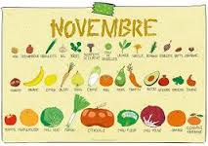

Jeudi 5 novembre Vendredi 6 novembre

Carottes* râpées Pâté de campagne
ou céleri* rémoulade ou saucisson à l’ail

Steak haché Dos de colin
Frites Haricots plats/julienne de légumes

Fromage blanc Yaourt

Biscuit Fruit*

Le principal Le gestionnaire

N. BONNET O. AUCHTER

